编号：0243-2020

**测量过程控制检查表**

|  |  |  |  |  |  |  |  |  |  |  |
| --- | --- | --- | --- | --- | --- | --- | --- | --- | --- | --- |
| 测量过程  (参数)名称 | | 直通截止器外径测量 | | | | 企业部门 | | 质量部 | | |
| 被测参数  要求 | | 参数M | | Φ39±0.15mm | | 导出计量要求 | | 最大允许误差 | | 0.075 mm |
| 公差T | | 0.3 | | 允许不确定度 | | 0.006mm |
| 其他要求 | |  | | 其他要求 | |  |
| 测量过程要素控制状况 | | | | | | | | | | |
| 过程要素 | | | 计量特性 | | | | | | | 是否满足  计量要求 |
| 测量设备名称 | | | 测量范围 | | 测量不确定度 | | 测量误差 | | 其他特性 | 满足 |
| 1.外径千分尺 | | | （25-50）mm | | 0.0048mm | | ±0.004mm | |  |
|  | | |  | |  | |  | |  |
|  | | |  | |  | |  | |  |
| 测量过程控制规范编号 | | | QH-CL-2020-01 | | | | | | | 满足 |
| 测量方法编号 | | |  | | | | | | | 满足 |
| 环境条件 | | | 常温 | | | | | | | 满足 |
| 操作人员姓名 | | | e60ca5f4e14a0a268a37e3552ec3cde | | | | | | | 满足 |
| 测量不确定度评定方法 | | | 见《直通截止器外径测量过程不确定度评定》 | | | | | | | 满足 |
| 有效性确认方法 | | | 见《直通截止器外径测量过程有效性确认记录》 | | | | | | | 满足 |
| 测量过程监视方法、  监视记录 | | | 见《直通截止器外径测量过程监视统计表》 | | | | | | | 满足 |
| 控制图绘制(如果有) | | | 见《直通截止器外径测量过程监视控制图》 | | | | | | | 满足 |
| 综合评价 | 审核记录：  1. 测量过程控制规范编制满足要求。  2. 测量过程要素如，测量设备、 测量方法、环境条件、人员操作技能受控。  3. 测量过程不确定度评定方法正确。  4．测量过程有效性确认方法正确，满足要求。  5. 测量过程监视在控制限内，测量过程控制图绘制方法(如果有)正确。  审核结论： □√符合 □有缺陷 □不符合 （注：在选项上打√，只选一项。） | | | | | | | | | |

审核日期：2020 年 12 月 24 日 审核员：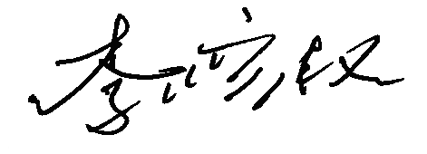 企业部门代表：